SELF LEARNING:
Estratégias para desenvolver o aprendizado de língua inglesa de forma autônoma.

- Self-study
- Sites
- Applications
- Videos
- Songs
- Games
- Grammar
- Reading
- Writing
- Speaking

HOW TO LEARN ENGLISH THROUGH VIDEOS

- A.J.Hoge Method
- Speak English like a Native Speaker;
- Speak English Fluently and Fastly;
- Do not pay attention to gramar rules;

- Teacher Cristiane’s comments:
- It’s not possible;
- It doesn’t happen like this;
- It depends...

- A.J.Hoge advices:
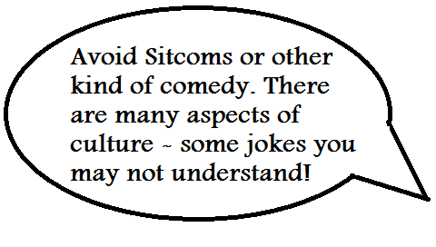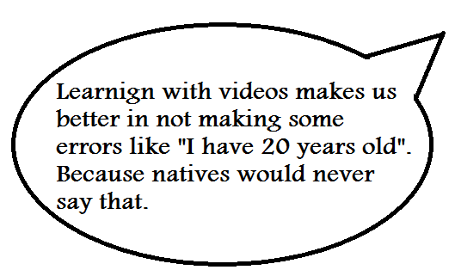
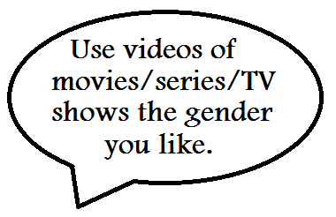

- A.J.Hoge steps:

- Step 0 – veja dublado e entenda a história;
- Step 1 – veja com áudio em inglês de 2 a 3min da 1ª cena, coloque em inglês as legendas;
- Step 2 – veja a cena novamente (em inglês), sem legendas, revise o vocabulário que você não sabe (veja no dicionário).
- Step 3 – Trabalhe a pronúncia, toque a cena, repita frase a frase, pause. Faça várias vezes e tente utilizar a mesma emoção dos atores;
- Step 4 – Repita a cena, sem pausar, imitando os atores, se precisar deixe a legenda ligada. Faça isso até aprender;
- Step 5 – Faça o mesmo que no passo 4, mas agora utilizando os mesmos gestos e movimentos dos atores; imite o personagem; Desligue os subtítulos;
- Step 6 – Faça o mesmo que no passo 5, mas agora grave sua voz e perceba se você está fazendo igual ao personagem.

- Final commnets
- A.J. Hoge baseia seu método na ideia de como uma criança aprende sua língua materna, ou seja, de forma natural;
- A eficácia deste método depende de como o estudante se esforce, se for feito os passos da forma que ele diz e com um filme inteiro, por exemplo, é possível que a pessoa fique bastante fluente em poucos meses.
- Dica: jamais utilize apenas este método e não faça com um filme todo, utilize séries e faça apenas com um ou dois episódios – não exagere para não enjoar;
- Mesclar as formas de aprender talvez seja mais eficiente para você, mas é você quem decide;
- Lembre-se que este método não é uma fórmula mágica, mas certamente que seu aprendizado será enorme se for feito da forma certa;
- Você precisa estruturar seu plano de estudos para poder aprender mais e da forma correta!
- Faça um cronograma e siga ele e você terá melhores resultados.

